2020年新冠疫情持续蔓延，重创全球经济，许多大小企业都面临了庞大的挑战，尤其是传统实体行业。传统实体行业是受新冠肺炎疫情影响最大的产业之一。疫情爆发后的一年多以来，数字是惊人的：自疫情爆发后，全球经济2020年遭遇二战以来最严重萎缩，因新冠疫情令消费者支出和企业投资减少，导致数亿全球百姓众失业并陷入贫困。国际经济大幅下降导致出口收入减少约1.3万亿美元，超过2009年经济危机期间11倍。超过5亿就业岗位面临风险，其中很大一部分在中小企业。

新冠疫情对经济最直接的影响是出门减少，正当全球百姓在家实行居家隔离政策阻断病毒传播链时，大量新经济、新业态、新商业模式的出现，特别是电子商务的崛起已让部分消费摆脱空间限制。这样庞大的“宅经济”已催生不少面临危机的中小企业与有发展前景但暂时受困的企业开始实现线上转型，加入电子商务大军。

但在居家隔离政策下，全球“宅经济”正快速发展，不断催生出新需求。全球民众为满足日常宅家的生活需求，大量抢购日常用品、食品、电子设备、保养品等生活用品。实体店受疫情冲击，足不出户的网上购物，就成了消费者的首选。咨询公司麦肯锡最近发布的零售业研报显示，因为疫情的原因，电子商务在美国3个月的发展速度相当于过去10年的总和。疫情期间全美四分之三的消费者尝试了线上购物方式，一半多的消费者决定疫情结束后继续使用网购。接受调查的消费者中，有近70%打算继续在线购物以进行实体店提货。麦肯锡公司报告更表示，初次尝试电子商务的消费者发现这个新的模式非常有效,这促使企业发展线上服务，导致企业和消费者双方的行为模式都发生了根本性的变化。而据咨询公司德勤预计，今年购物季的全求整体销量有望上涨1%至1.5%，达到1.147万亿至1.152万亿美元，而消费将主要来自线上。

值得注意的是，不仅是在欧美等电商较为发达的地区，即使是电商发展较弱的俄罗斯，今年在疫情的推动下人们也选择加入线上购物大潮。俄罗斯外贸银行（VTB）公布的数据显示，俄罗斯今年“黑色星期五”的网购金额是2019年的两倍。俄罗斯电商企业协会（AKIT）总裁阿尔乔姆·斯科洛夫表示：“在疫情大流行的背景下，今年俄罗斯的‘黑色星期五大促’中，卖家和商品类别的数量大规模增加。同时线上买家的年龄也发生改变，增长最快的是45至54岁的消费者。”欧睿信息咨询公司（Euromonitor）预计，俄罗斯今年的电商销售总额将增长40%以上，达到2.5万亿卢布左右（约合317亿美元），且该数据在未来五年内将以每年10%至15%的速度增长。

在此背景下，全球电子商务行业将在后疫情时代优先变革、重塑与复苏。2021年，随着新冠疫情在全球各地逐渐好转，各国人民已经适应在线消费，因此已经成为生活中的刚需。疫情让宅家抗疫的越来越多全球消费者开始习惯于在线购物。亚马逊、速卖通、eBay、Lazada、巴西在线等全球多区域电商都迎来用户激增，线上消费实现了“不可逆渗透”。

众所周知，巨大的商机必然吸引大批的商家进军电子商务。据统计显示2021年短短3个月，亚马逊中国卖家激增80%。3月份沃尔玛卖家人数刚突破1万名，仅仅过去6个月，其平台卖家人数就突破了15000名。在一年多的时间里，沃尔玛平台卖家人数一直在稳步增长，每月约有1000名的新卖家。另外据了解，消费者在沃尔玛平台购物时，最烦恼的是，沃尔玛平台排名前100的卖家评分平均在3.9分。相比之下，亚马逊和eBay顶级卖家的平均评分为4.9分。

这样的情况导致许多刚进军电子商务行业的中小型商家难以短时间内脱颖而出，获得高销量，成为用户首选。在电子商务里，商家面临的最大竞争不是产品质量的竞争，反而是良好的销售数据以及用户评价与口碑。因此这些刚入局的商家迫切需要拥有提高销量的竞争力。

HoWo意识到市场上有这个迫切的需求，并利用本身专研多年的营销技术优势，策略性进军全球电商市场，推出提高商家销售数据服务，降低商家数字转型的门槛，实现轻易在各大电商平台也能成为用户首选，推广电子商务的普及化。

HoWo作为全球知名的全球电商智能匹配技术公司，与全球各大电商平台包括美国的亚马逊，中国的淘宝，印度的Flipkart，东南亚的Shopee等知名电商联手合作。其目标是为全球电商卖家打造一个快速提高销量的平台。HoWo是一家美国的跨国电商智能匹配技术公司，成立于2018年7月，旗下拥有超过300位来自各个行业顶尖人才。截止2021年，其业务已经遍布全球140个国家与地区、服务超过1千万商户和5亿HoWo活跃用户。

通过与全球各大电商平台合作，HoWo推出了“HoWo电商产业生态经济体制”该生态上下游专注于4大方面的发展，即电商平台、卖家、HoWo及HoWo用户。通过HoWo研发的第三方智能匹配亚马逊，淘宝，Flipkart，Shopee，Lazada，Tokopedia等电子商务合作平台卖家。HoWo追求的理念是为了帮助刚参与电商的卖家提供销量提升服务，帮助传统实体企业快速转型电商，追求卖家利益最大化的发展，从而实现共赢的局面。

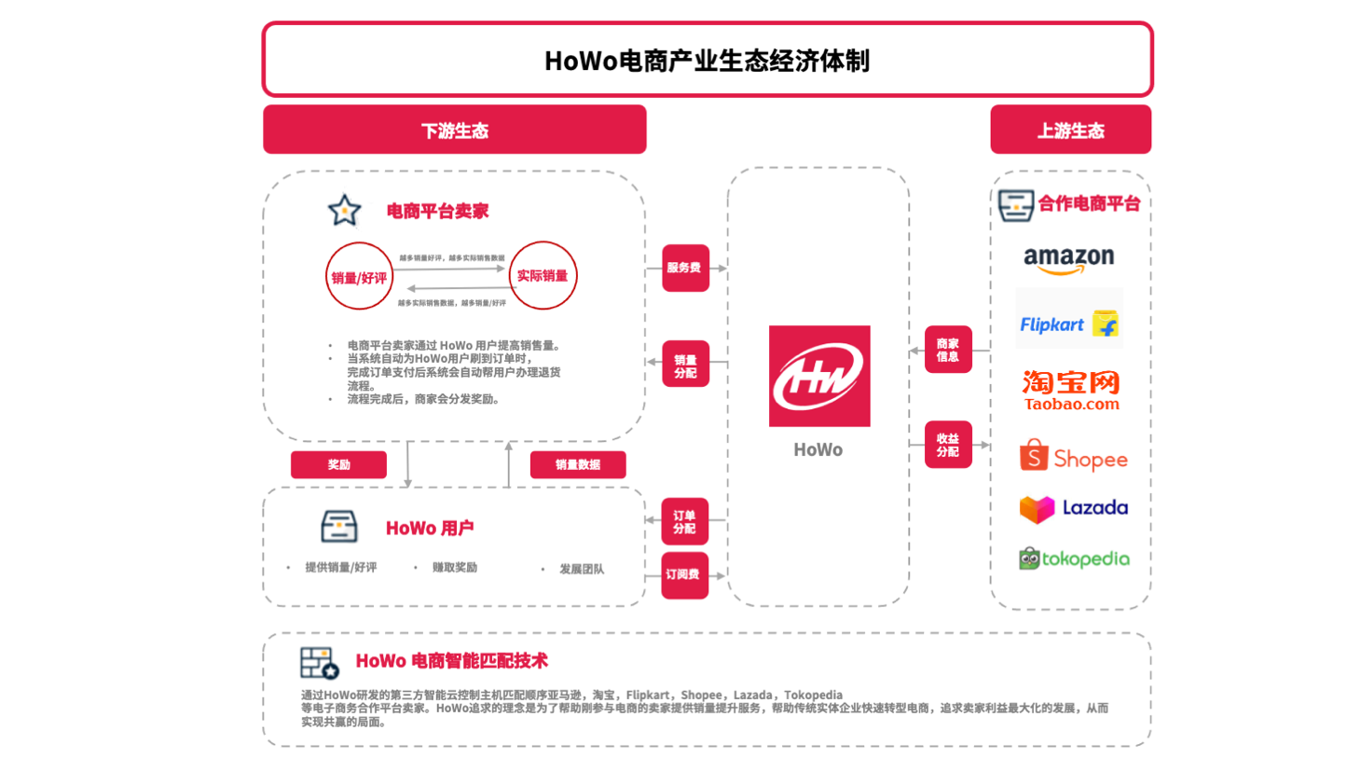

简单来说，HoWo所推出的是一个全球电商平台的刷单系统，其目的就是帮助电商平台卖家炒作信誉，提高各大电子商城的销量，增加店铺好评。通过增加好评、销量来提高搜索排名，增加店铺实际购买量。该平台通过以下方式将商家的订单与平台用户匹配：HoWo电商智能匹配技术系统，可提高商户的交易量和信誉主要平台。它改变了传统在线方式中繁琐的订单提交方式购物。网店的搜索排名是有规则的，通过店铺人流量、好评、销量一系列等等规则来进行排名，一些网购商城为了赚钱出了直通车广告模式，但是商家开通直通车广告费用很高，一次交几千，或者几万，有的是每月交，有的是每年交。所以对于一些新开的店铺来说，没有资金，没有人流量、销量、好评，很容易在庞大的商家店铺中被泯灭掉。HoWo的出现，让商家们以最低的成本去增加自己的人流量与销量，简单便捷，又省时间。上架为了自己的生存，必须要有人来刷单。而参与的HoWo用户可以利用空闲时间去刷单，赚点小钱，忙的时候就不用去管他。用户享受的最大优点：想做就做，有时间就做。能够通过空闲时间来挣钱，操作简单。

HoWo拥有强大的智能匹配引擎与结算系统，通过HoWo的用户来替这些合作电商平台的商家，提高销售数据。而HoWo作为销售数据服务平台，将商家的销售额提升到一个新的水平，而HoWo用户通过贡献自己的销售量而获得奖励。

在推出全新的HoWo电商智能匹配技术系统之前，该公司已经进行了两年的有关全球电子商务环境和消费者行为的研究和开发。全球电子商务业务内容繁杂，数据来往频繁，要求电子商务系统严格、准确、安全、可靠，应制定出世界统一的电子商务标准和电子商务协议。在此期间，HoWo将监督公司的技术战略和现代化，以指导公司实现其增长目标。这些技术方面的凑备，为全球庞大的电子商户卖家提供了一个崭新的技术，颠覆现有电商营销方式。

HoWo将对全球电商平台、商户、用户等进行提效赋能与变革重塑。

* 对于全球电商平台：HoWo提供庞大的流量基数，拉动电商平台销售额并提升线上渗透率，同时提高平台品牌认知度。
* 对于商户：HoWo提供全新新消费场景，提高销售数据，并促进线上线下进一步融合共荣。
* 对于用户：HoWo提供人人均可参与的平台，让用户通过提供销售数据服务开启个人创业或创造被动收入。

HoWo作为全球领先电子商务营销技术平台，其运营结算系统以USDT数字货币为结算单位因此方便全球各地的电商平台、商家和用户使用。

USDT的优势包括：

* 直观：USDT与美元是等值的，1USDT=1美元。每个币种=多少USDT，也就相当于是它的单价是多少美元。
* 稳定：USDT由法币支撑，用户不受加密货币价格影响之下保存资产。
* 透明：USDT发行公司声称其法币储存账户由定期审计以确保市面流通的每一枚币由对应的亿美元作为支撑。储存账户状态是公开的，可以随时查询到。此外，所有USDT交易记录公布在公链上。
* 流通：USDT全球流通，全世界任何地方都接受流通变现。
* 安全：用户自行保存USDT，大大提高资产安全性。

HoWo用户通过使用USDT进行充值提现，利于HoWo发展全球用户基数。全球电子商务是一个无比巨大的市场, 蕴含着巨大的财富价值。现在，新经济和新基建已经在电子商务趋势上发力，HoWo将成为新的经济增长引擎下的第一个新的缩影，未来，会有越来越多的新电商平台、新技术给我们的生活带来全新的变化。不管是电商平台、商家还是用户，后疫情的千亿市场已经开启，HoWo将把握机会，帮助客户在新电商时代提高运营效率和盈利能力。

HoWo的专业技术团队以大数据、智能算法、营销自动化等技术及优质销售资源，为商家提供一站式精准营销投放服务。无论您是卖家还是普通用户，都能透过HoWo电商趋势实现价值变现，形成一个良好的闭环生态体系，让人人都能从HoWo中获可观的盈利。2021年底，全球电商销售额预计高达49亿美元。这意味着HoWo用户也能共同分享来自这笔电子商务销售额的财富！